|  |  |
| --- | --- |
| ФЕДЕРАЛЬНОЕ ГОСУДАРСТВЕННОЕ БЮДЖЕТНОЕ ОБРАЗОВАТЕЛЬНОЕ УЧРЕЖДЕНИЕ ВЫСШЕГО ОБРАЗОВАНИЯ  ВЯТСКИЙ ГОСУДАРСТВЕННЫЙ УНИВЕРСИТЕТ  Институт математики и информационных систем  Факультет автоматики и вычислительной техники  Кафедра систем автоматизации управления | |
| Отчет по практической работе №2  по дисциплине  Инфокоммуникационные системы и сети  Вариант 6 | |
|  | Выполнили: |
|  | студенты гр. ИТб-3301 |
|  | Шилова А.М.  Бабинцева Е.А. |
|  | Проверил: |
|  | Земцов М.А. |
| Киров  2020 | |

**Цель работы**: разработка первого PWA приложения на стеке технологий NodeJS.

**Ход выполнения разработки:**

1. Сначала были установлены и настроены компоненты, необходимые для дальнейших действий:

- Node.js;

- Бразуер Google Chrome;

- Библиотека Vue.js;

- Workbox;

- Firebase;

- Репозиторий на Github.

1. Далее для разработки PWA-приложения была создана директория, в которой был создан проект минимально рабочего приложения isn-app (рисунок 1).

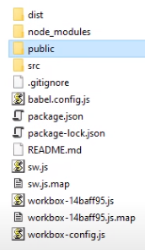

Рисунок 1 – Структура рабочей директории

1. Была протестирована работа базового приложения путем выполнения команды: npm run serve. Далее была изучена работа клиентской части данного приложения (рисунок 2).

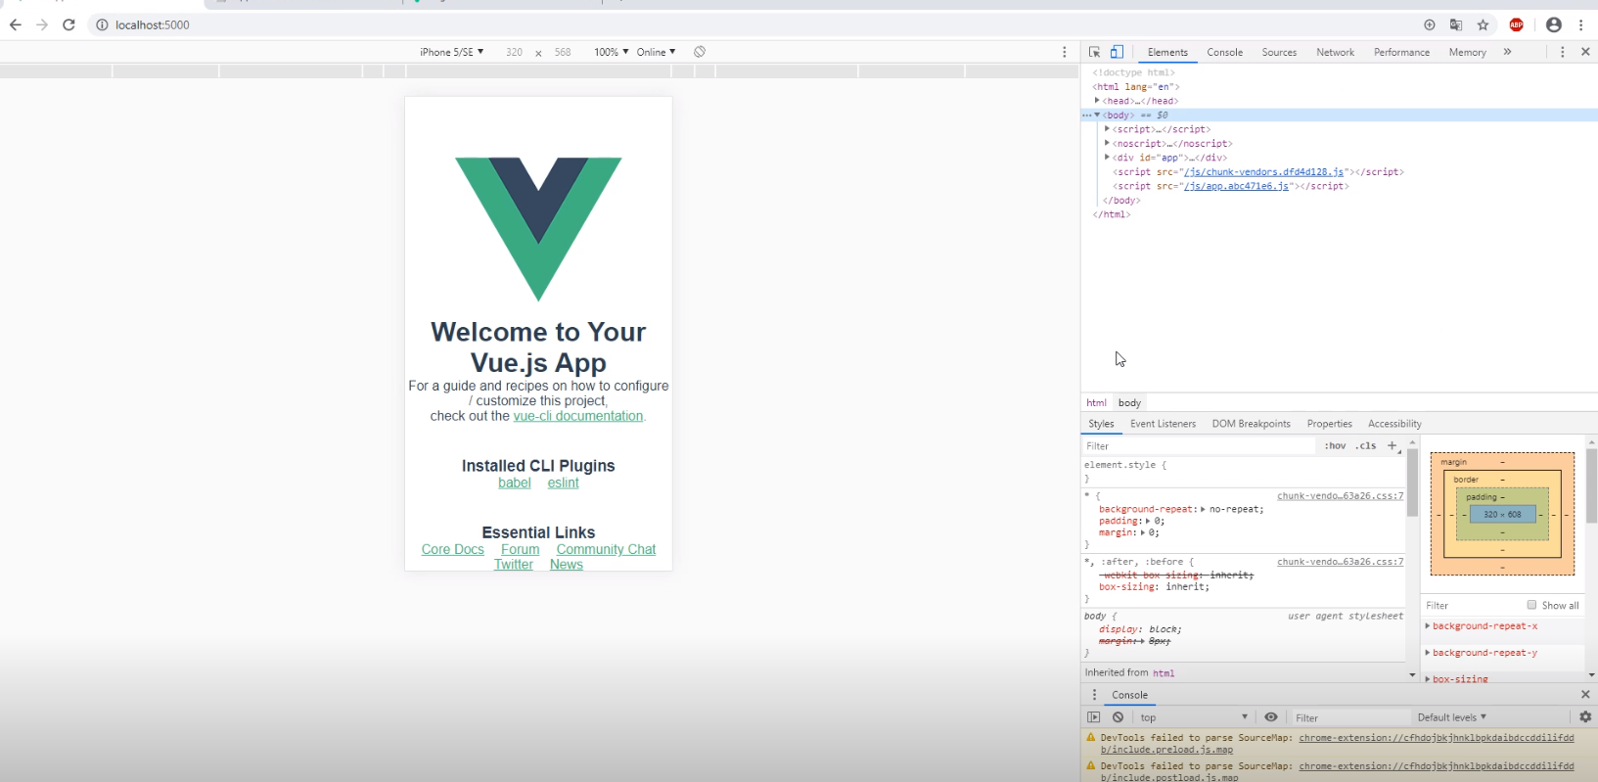

Рисунок 2 – Клиентская часть приложения

1. Был сгенерирован манифест приложения с помощью сервиса <https://app-manifest.firebaseapp.com/> и помещен в директорию приложения. Содержимое сгенерированного манифеста приложения изображено на рисунке 3. Также в index.html была добавлена строка:

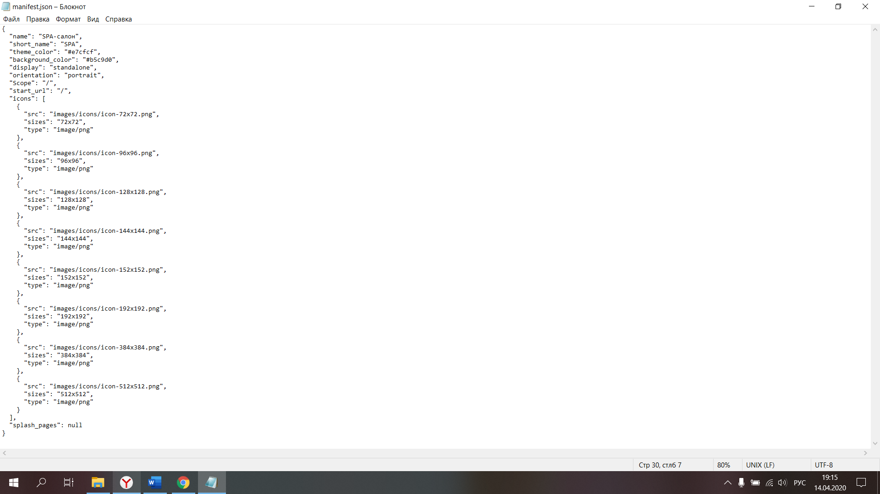<link rel=»manifest» href=»/manifest.json»>.

Рисунок 3 – Манифест приложения

1. Затем был создан ServiceWorker с помощью команды, представленной на рисунке 4.

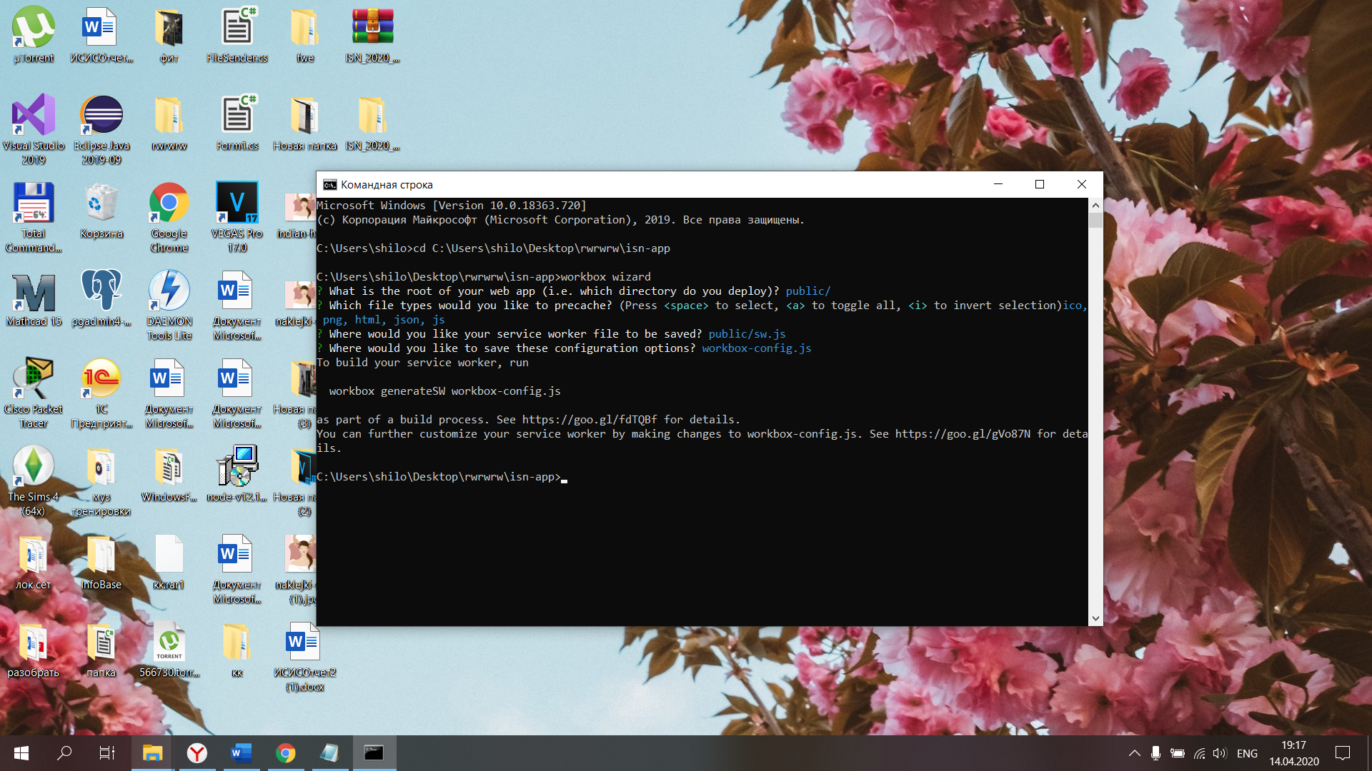

Рисунок 4 – Создание ServiceWorker

1. Затем проект был заново собран и запущен. DevTools показывает, что Service Worker успешно активирован и запущен. Результат отображен на рисунке 5.

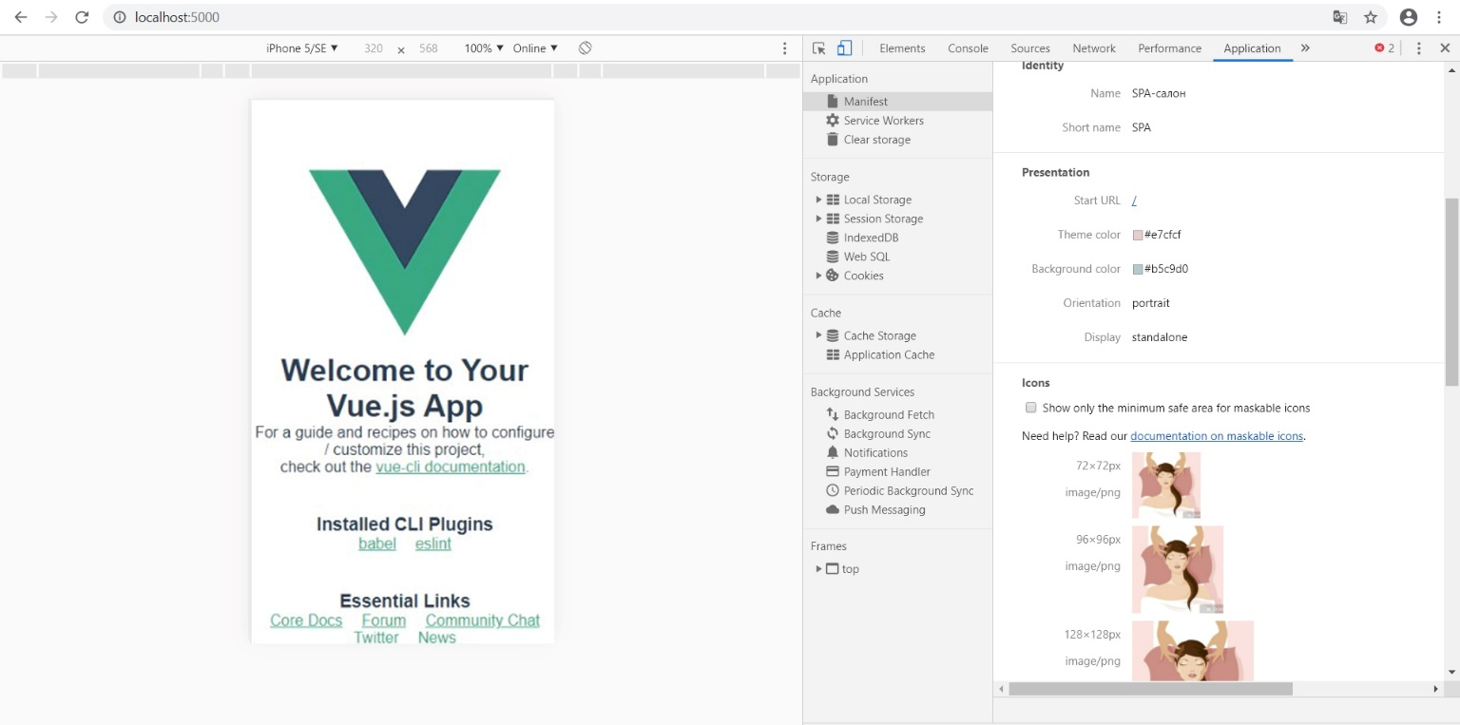

Рисунок 5 – Проверка работы ServiceWorker

1. Затем были спроектированы экраны мобильного приложения по заданной тематике согласно варианту. Проектирование экранов было реализовано в приложении Figma. Результат спроектированных экранов продемонстрирован на рисунках 6, 7.

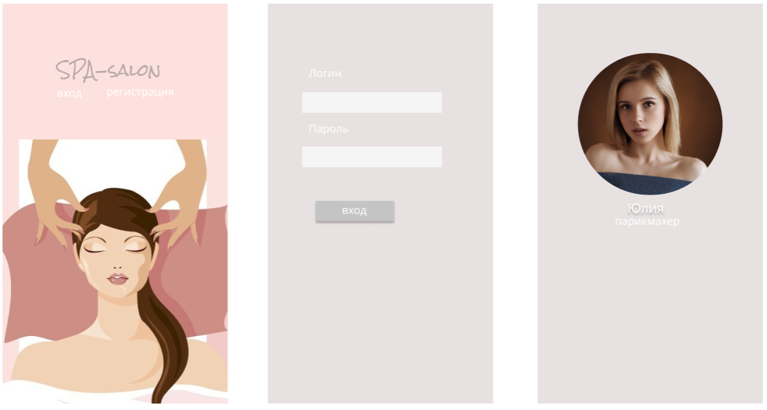

Рисунок 6 – Спроектированные экраны приложения

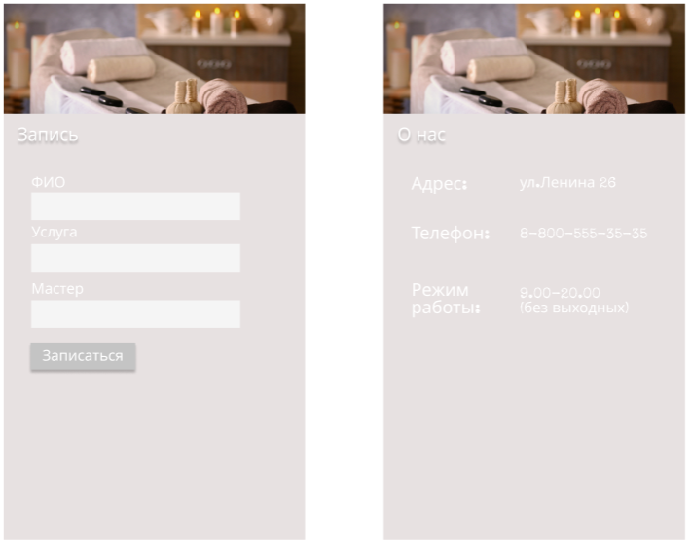

Рисунок 7 – Спроектированные экраны приложения

**Вывод**: в ходе выполнения лабораторной работы было разработано первое PWA приложение с помощью фреймворка Vue на стеке технологий Node.js, а также в программе Figma были разработаны экраны этого приложения. Также произведено ознакомление с такими компонентами, как Workbox и Firebase.